[苏州大学附属太仓医院肝胆外科研究受质疑，多处图片雷同难掩争议](https://mp.weixin.qq.com/s?__biz=MzkyNTc2OTI4Mw==&mid=2247491997&idx=4&sn=171e6751ffde09110f6c8b4d43932725&chksm=c0204dde73a7f941ebea21a78b1b21df266a375a57290bf988be8fee5ee67a0c5a43bdc07aaf&scene=126&sessionid=1743354102)

[慧眼学术](javascript:void(0);)2025-03-26 13:33:33中国香港





**论文信息**

2024年12月，**苏州大学附属太仓医院肝胆外科，江苏大学新材料研究院**在Scientific Reports期刊上发表一篇标题为“Hybrids of copper cysteamine nanosheets and silver nanocluster ensure superior bactericidal capability via enhanced photodynamic effect”**半胱胺纳米铜片与纳米银团簇的混合物可通过增强光动力效应确保卓越的杀菌能力**的论文被质疑。

本研究得到了苏州市科技计划项目(SYWD2024185)、太仓市科技计划项目(TC2023JC32)和苏州健雄职业技术学院创新团队基金(2023JXKYTD01)的资助。

doi: 10.1038/s41598-024-82738-4

第一作者：江苏大学新材料研究院 Jie Wang

通讯作者：苏州大学附属太仓医院 Danfeng Shen （音译：沈丹枫）

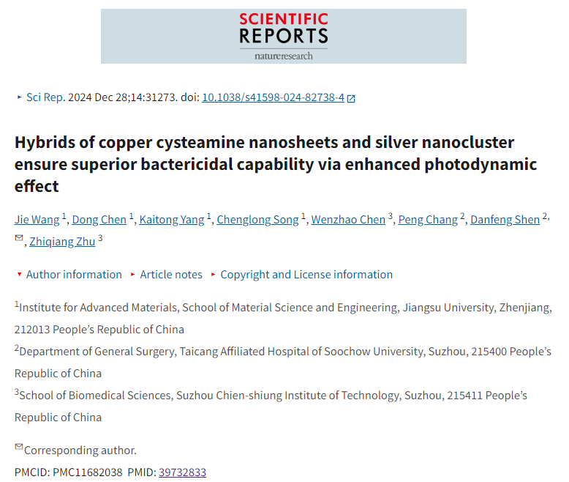

**质疑信息**

**2025年3月，Sholto David在 Pubpeer 论坛上发表评论：**

图5和图6:不应该出现蓝色和红色的复制板。请作者检查并评论？

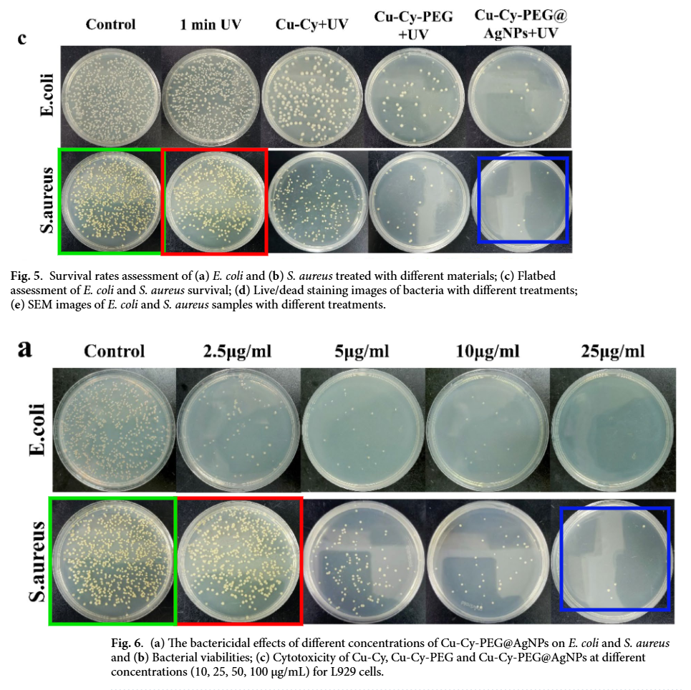

**经过慧眼学术再次查重后发现大量重复。（见下图）**

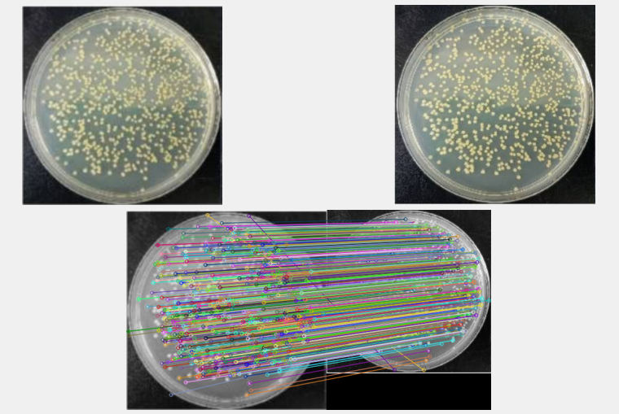

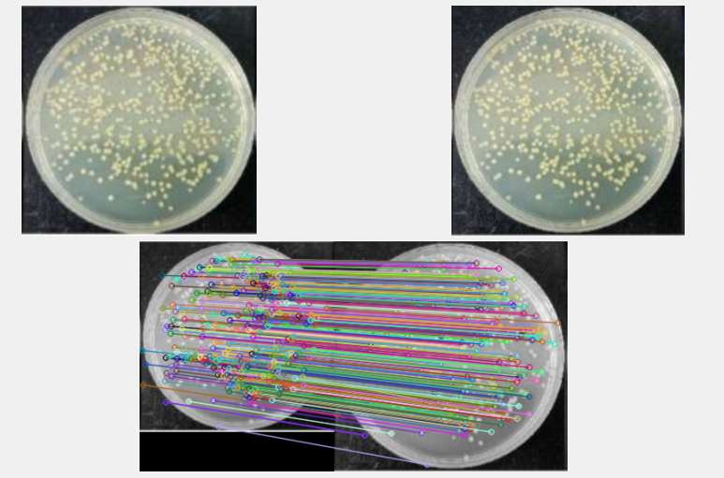

消息来源：

https://pubpeer.com/publications/C08A7E0063E7C7E3937D0586D27CB2

声明：

若认为本内容侵犯您或者单位的权益，请速与我们联系并详述侵权情况。我们将依法快速处理，移除涉嫌侵权内容。

联系QQ   1729349097

**往期推荐:**

[引爆全网的学术不端克星神器！一键本地检测，全网最低价，再也不用担心图片误用和第三方图片造假的神器来啦](https://mp.weixin.qq.com/s?__biz=MzkyNTc2OTI4Mw==&mid=2247484961&idx=1&sn=d8a51a591fb0c959e88bc92de949b52c&scene=21#wechat_redirect)

[委员建议：将学术不端行为与其他造假行为一样入“罪”](https://mp.weixin.qq.com/s?__biz=MzkyNTc2OTI4Mw==&mid=2247491231&idx=1&sn=bf06908b0e9e428754f6000aee228d8e&scene=21#wechat_redirect)

[上海交通大学医学院附属新华医院妇产科研究：同一只小鼠跨组使用引发热议](https://mp.weixin.qq.com/s?__biz=MzkyNTc2OTI4Mw==&mid=2247491873&idx=1&sn=5a5a332536e5e553616a469db0ceaa34&scene=21#wechat_redirect)

[南京中医药大学附属医院放射科主任团队研究被指问题重重，多图重叠成焦点](https://mp.weixin.qq.com/s?__biz=MzkyNTc2OTI4Mw==&mid=2247491708&idx=2&sn=5338a9fdda1f2807a34fe1be499c78cf&scene=21#wechat_redirect)

[厦门大学附属翔安医院，宁波市医疗中心李惠利医院合作研究被指多处图片重叠与克隆](https://mp.weixin.qq.com/s?__biz=MzkyNTc2OTI4Mw==&mid=2247491914&idx=1&sn=f2421b6bcf3f228868d51e69904ab890&scene=21#wechat_redirect)